Ефремов Алексей ЭФБО10-23 Текущий контроль задание 2
1. Выбрать тему проекта
Компания “Serenity AI”, сайт компании, предоставляющей услуги психологии при помощи искусственного интеллекта
2. Написать цель вашего проекта
Сделать рекламный лендинг или же “приветственную страницу” для сайта компании.
3. Написать задачи вашего проекта
Определить аудиторию проекта, описать ее при помощи метода персонажей а также методом jobs to be done, описать суть компании, информацию о ней. Провести анализ прямых и косвенных кокнкурентов компании. Сделать макет лендинга приветственной страницы, адаптировать ее под разные устройства с различной шириной экрана, то есть предоставить мобильный вариант.
4. Написать информацию о компании
Компания является ИИ-стартапом, сервис которой закрывает потребность пользователей в услугах психолога, но по меньшей цене благодаря использованию технологий искусственного интеллекта и больших языковых моделей.
5. Описать аудиторию проекта (в общих чертах: пол, возраст, доход, проживание, работа)
Аудитория проекта – Молодые люди (от 15 до 35 лет), обоих полов, имеющие низкий доход (или же не готовых платить за услуги психолога в лице человека, квалифицированного специалиста). Место проживания и работа не имеют значения, если это не влияет на доход.
6. Описать аудиторию при помощи метода персонажей
Аня, 16 лет, школьница, ведущая деструктивный образ жизни. Не имеет большого дохода, так как не может работать в силу возраста на высокооплачиваемой работе.
Из-за недостатка бюджета и проблем с доверием, она не может для поддержки обратиться к психологу в лице реального человека
Цель: найти поддержку и анализ своих психологических проблем, сохраняя анонимность и за доступную цену.
Трудности: Ей важна анонимность и надежность сервиса, также она не будет доверять сервису и платить за него, если мало о нем знает
Решение: Сделать разделы на приветственной страницы с подробным описанием компании, методах безопасности и анонимности, которые компания предоставляет, а также раздел с подробным описанием работы проекта.
Павел, 30 лет, имеет хорошую работу, интересуется новыми технологиями, ведет здоровый образ жизни и заинтересован в аналитике своего собственного психологического здоровья.
Цель: найти сервис для анализа своих эмоций и психологического здоровья, желательно не дорогой, потому что отсутствуют большие проблемы в этой сфере, которые надо решать.

Трудности: Павлу нужна наглядная аналитика психологической сферы жизни, схожая с аналитикой питания и активности в других сервисах, которые он использует для поддержания здорового образа жизни. Павлу, несмотря на высокую зарплату, важна доступность сервиса по низкой цене, ведь он не имеет явных проблем с психологическим состоянием.
Решение: Уделить внимание на главной странице сайта аналитической части сервиса и ценам, по которым можно им пользоваться.
7. Описать аудиторию методом jobs to be done
Аня хочет найти себе психолога, который будет доступен в любое время, без определенных сеансов, из-за трудностей с доверием она хочет сохранить свою анонимность. Обязательным требованием для нее также низкая стоимость услуг.
Решение: Описать все преимущества сервиса, наглядно описать работу сервиса, а также дать возможность попробовать его на главной странице сайта.

Павел хочет вести аналитику своего психологического состояния так, как он это делает с его активностью и питанием. Он не хочет платить за сервис большие деньги. Он открыт к новым технологиям
Решение: Подробно и наглядно описать и показать технологию аналитики, которую предоставляет компания, уделить внимание ценам на главной странице.

8. Описать прямых конкурентов компании
Прямыми конкурентами являются доступные сервисы по использованию больших языковых моделей, так как они предоставляют возможность общения с искусственным интеллектом на различные темы, в том числе и психологии. Такие сервисы, как GigaChat, YandexGPT, ChatGPT могут предоставить этот опыт использования, но их языковые модели не заточены на работу с психологией, они не предоставляют аналитики.
9. Описать косвенных конкурентов компании
Косвенными конкурентами компании являются такие сервисы, как Ясно, Alter, YouTalk, котоыре предоставляют возможность найти квалифицированного психолога для проведения сеансов с ними. Решение, которое предлагают эти компании является дорогим и негибким, так как задействует реальных специалистов.
10. Подобрать сайты конкурентов и описать их преимущества и недостатки
Сайты прямых конкурентов:
GigaChat - https://giga.chat
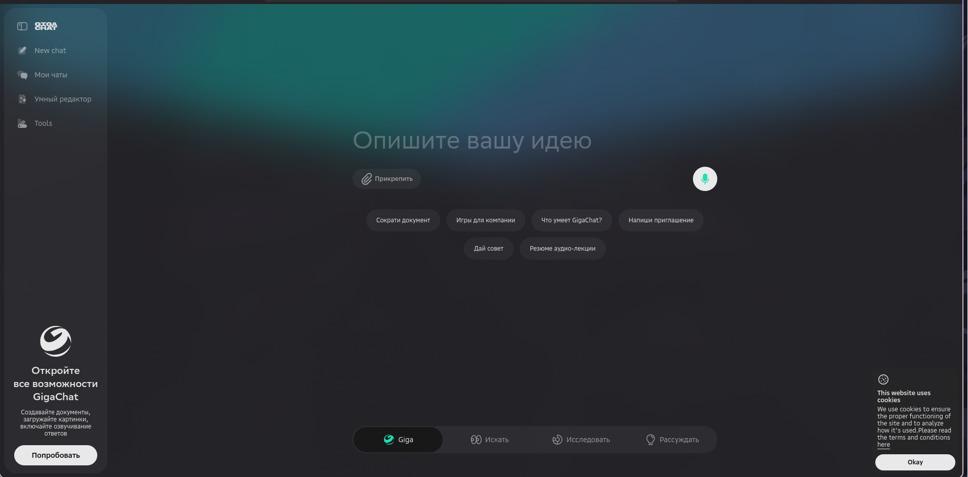
YandexGPT - https://ya.ru/ai/gpt
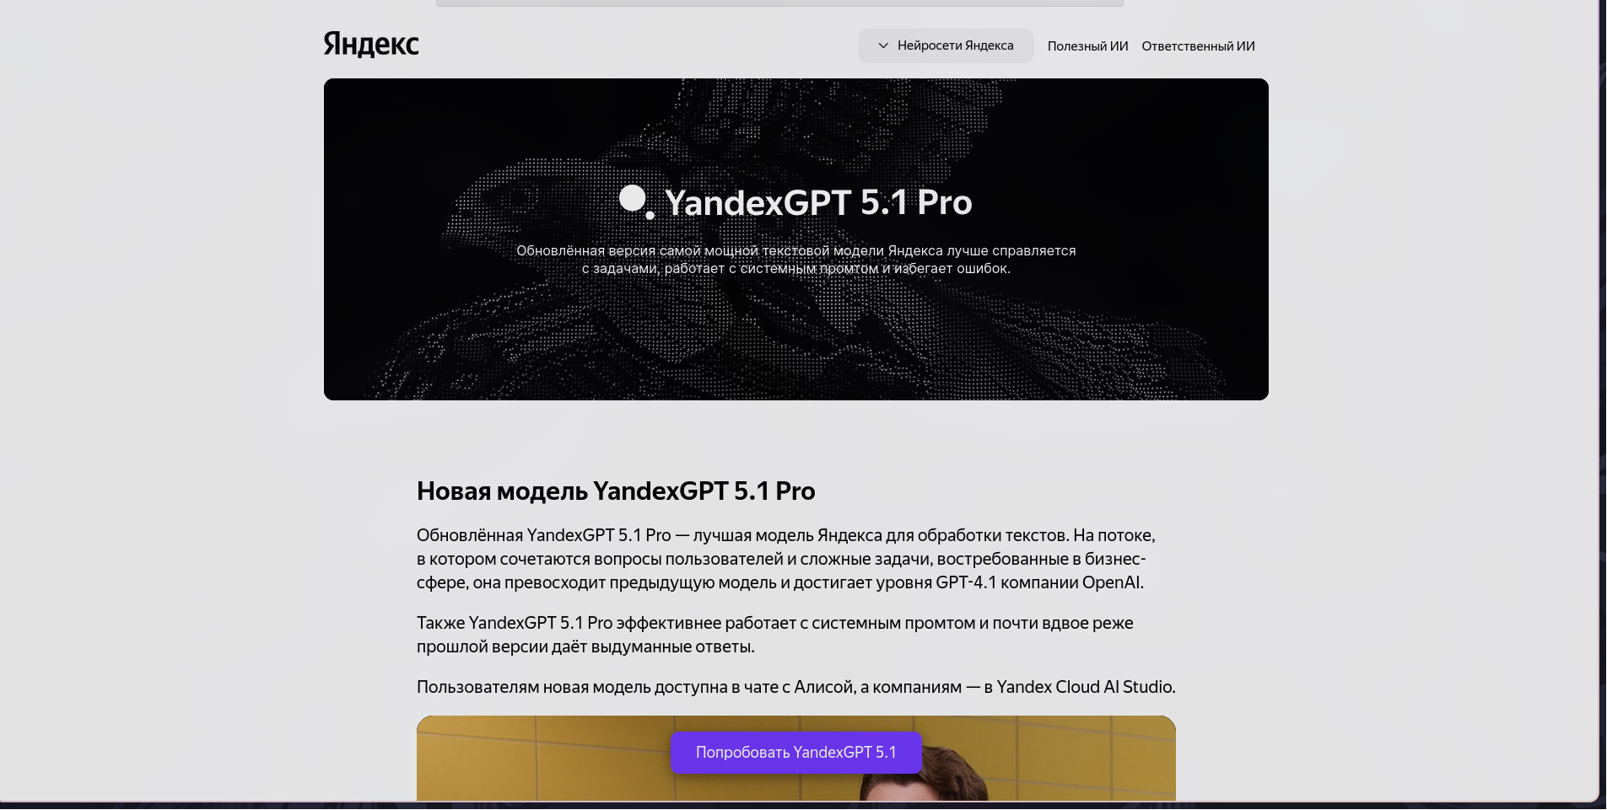
ChatGPT - https://chatgpt.com/ (недоступен на территории РФ)
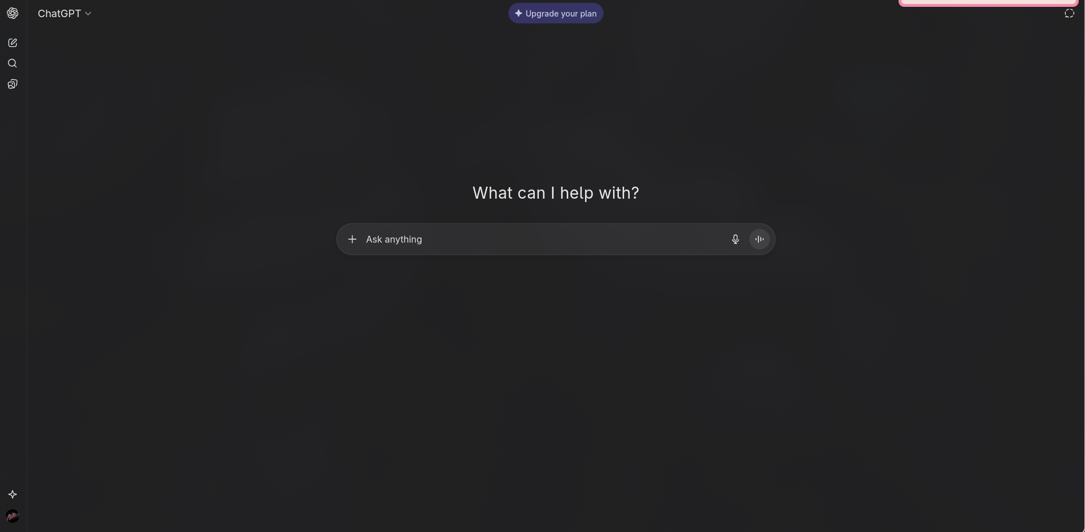
Сайты косвенных конкурентов:
Ясно - https://yasno.live/
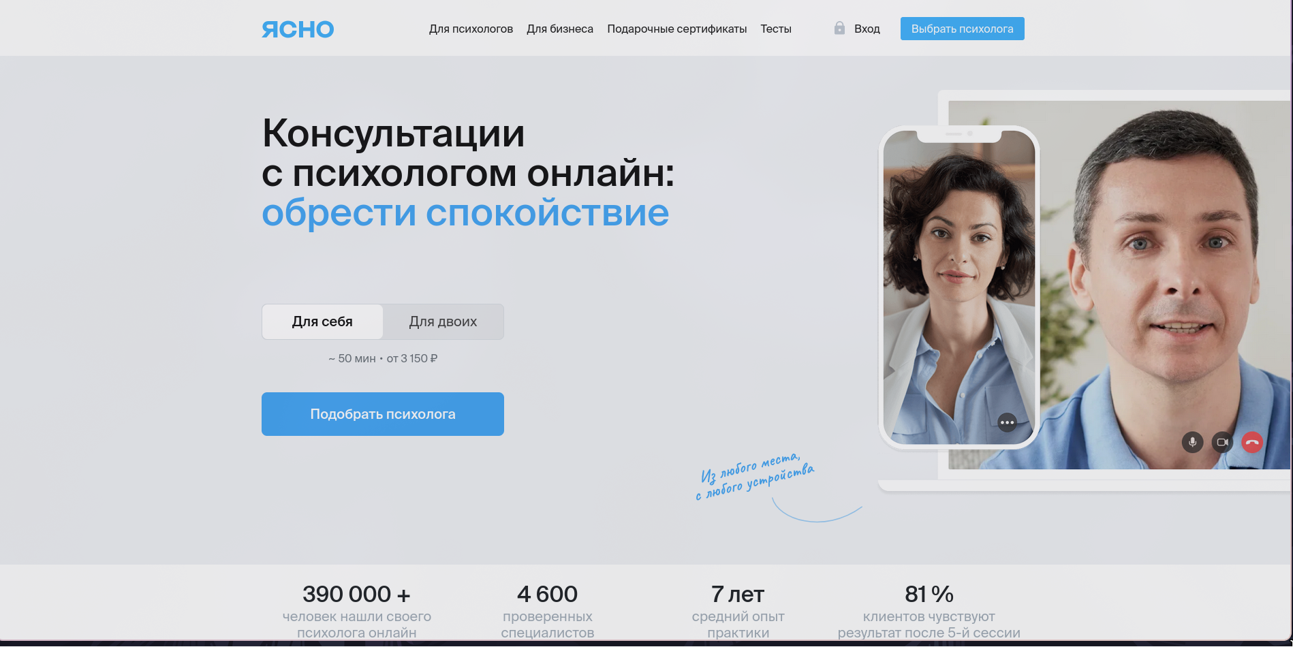
Alter.ru - https://alter.ru/
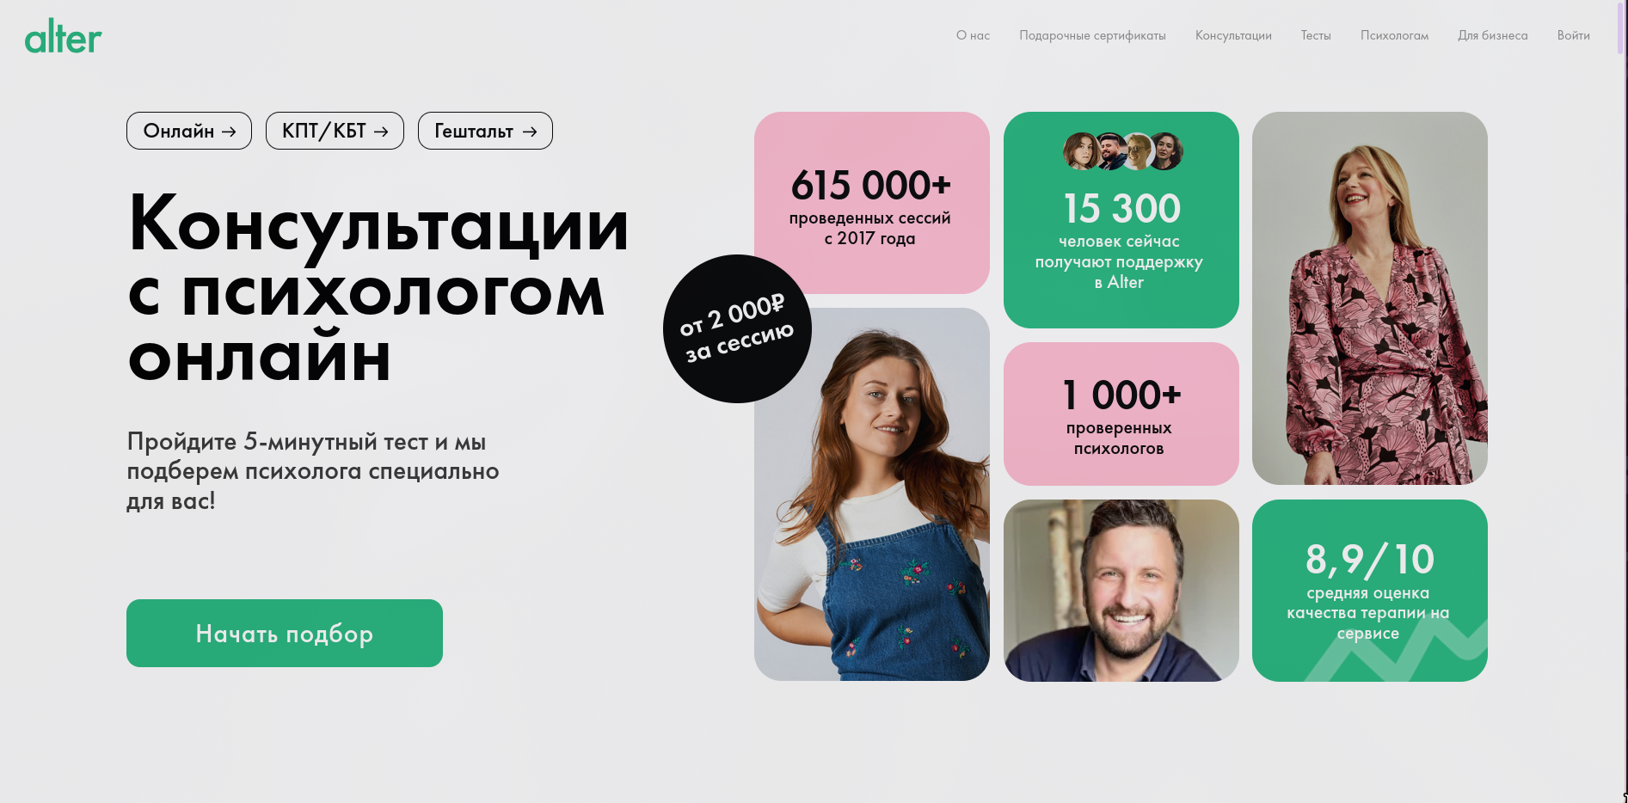

YouTalk - https://youtalk.ru/
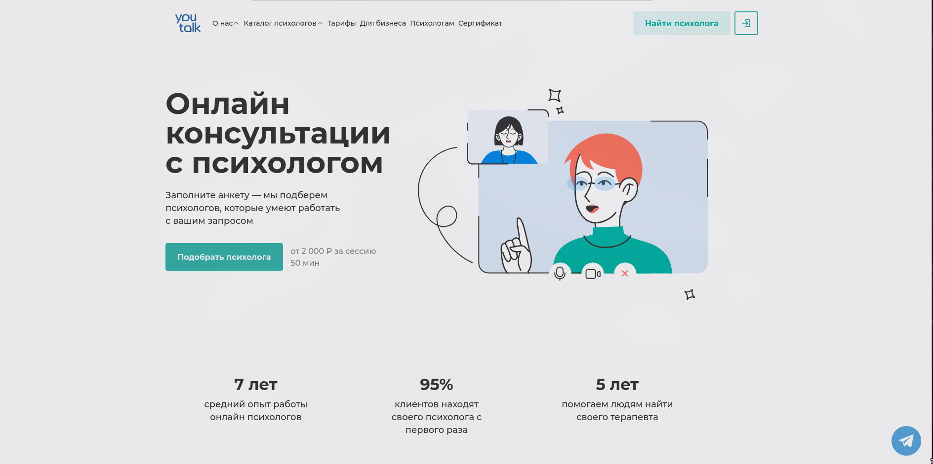

Прямые конкуренты, как описано выше, в сравнении с Serenity AI не предоставляют аналитики эмоционального и психологического состояния клиентов, хотя и могут выполнять более широкий спектр задач, нежели психология.
Косвенные конкуренты предоставляют реальных психологов, эти специалисты могут дать хорошую аналитику, но это решение не гибкое – они доступны только в формате сеансов, а также это решение сильно дороже чем с использованием больших языковых моделей.

